项目编号：0098=2017-2021

审核员现场监督审核记录(二)
企业名称：江苏海威塑业科技有限公司
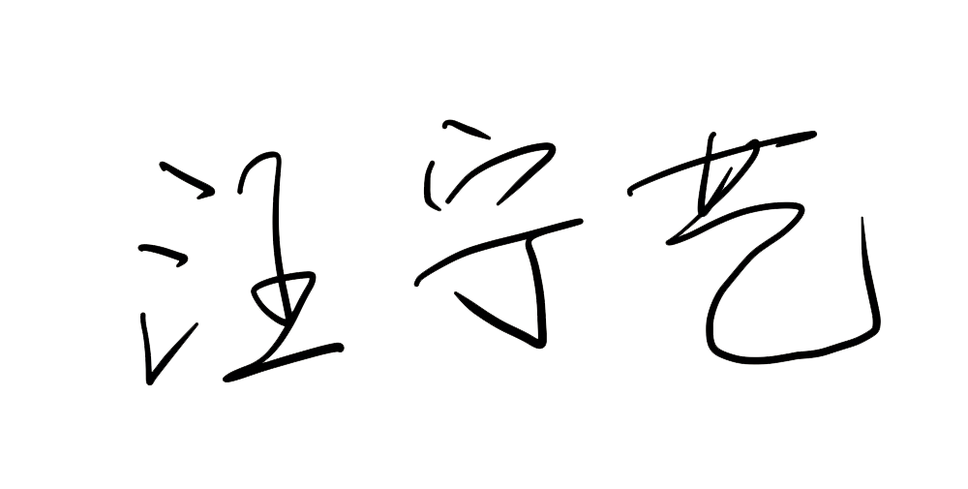
审核员：
审核日期： 2021年 11月1日上午 ~ 11 月 1日下午
序号 | 审核内容  及抽样要求 | 对应的  标准条款 | 审核记录及说明 | 审核部门 | 是否列入  不符合项
1 | 抽查企业(4-5)台件测量设备是否处于有效的校准状态？  是否有计量确认状态标识  使用环境条件是否满足要求？是否需要修正？  测量设备的有关信息是否和检定证书台账信息一致。测量设备使用环境条件是否满足要求？ | 6.2.4标识  6.3.1测量设备  6.3.2环境  7.3.2溯源性 | 抽查生产车间：器具编号为190217,型号/规格OCS-10t的电子吊秤于2021年3月27日由江苏银河计量检测有限公司校准，校准证书21AX001070017，  器具编号为HW-004,型号/规格15m的钢卷尺于2021年3月27日由江苏银河计量检测有限公司校准，校准证书21AX001070004。  抽查质检部：器具编号为HW-007,型号/规格MBS-325的温湿度计于2021年3月27日由江苏银河计量检测有限公司校准，校准证书21AX001070006，器具编号为W2005110024,型号/规格（0~150）mm的内沟槽数显卡尺于2021年3月27日由江苏银河计量检测有限公司校准，校准证书21AX001070016。  抽查质检部“环境监控记录”有日期、时间、温度、湿度、记录人，环境条件满足要求。  测量设备按照合格确认标识管理，现场标识、台账信息和证书一致，粘贴计量确认合格证。抽查的5份测量设备校准证书均在有效期内，填写规范，测量设备的信息和检定证书信息一致，详见《量值溯源抽查记录表》。  查：生技部提供的“π尺”校准证书，校准使用的主要测量标准器具为“读数显微镜、标准钢卷尺”的技术特征一栏为“空白”，未能溯源到IS单位标准。不符合GB/T19022-2003标准“7.3.2溯源性”的要求。 | 质检部  生技部  生产车间 | 不符合  01
2 | 抽查(2-3) 台件关键测量过程测量要求识别是否正确？配备的测量设备是否经过检定/校准和验证，证方法是否正确？部门对验证不合格测量设备如何处理？ | 7.1.计量确认 | 查：质检部《仪器设备检定（校准）结果确认表》,共对23台/件测量设备进行了计量确认。  查：质检部出厂编号为5598的电子天平，均有计量确认合格标识。符合要求。  查：关键测量过程：“管材壁厚检验过程”，配备的测量设备为器具编号为W2005110024,型号/规格（0~150）mm的内沟槽数显卡尺于2021年3月27日由江苏银河计量检测有限公司校准，校准证书21AX001070016并进行了计量验证，验证方法正确。测量设备均经过计量确认，校准证书信息量齐全，符合标准要求。  企业暂无需要调整间隔的测量设备。公司规定对验证不合格的测量设备进行维修后再检/校，或做报废处理  详见附件《计量要求导出及验证记录表》 | 质检部  生技部  生产车间
3 | 企业是否有新增关键测量过程?抽查(1-2)个新增关键测量过程或原有关键测量过程是否编制控制规范进行控制、有效性确认？  是否对关键过程进行了测量不确定度评定？ | 7.2测量过程  7.3测量不确定度 | 企业没有新增关键测量过程。抽查已识别的1个关键测量过程“管材壁厚检验过程”，经查：测量设备配备合理，有计量要求导出，导出验证方法正确，计量验证记录齐全，符合程序的要求。编制了控制规范并按照规范要求对测量过程进行控制监视。  质检部对关键测量过程做了有效性确认试验，结果满足要求。  已对关键测量过程进行了测量不确定度评定，评定方法正确。详见附1“管材壁厚检验过程不确定度评定报告”资料。 | 质检部  生技部  生产车间
4 | 计量单位使用情况？检查强制检定计划，抽样检查计划实施的情况。 | 计量法制要求 | 企业共有23台件测量设备纳入测量管理体系进行管理。  查“拉伸性能检测记录”、“环钢度检测记录”等资料中计量单位的使用，符合法定计量单位使用要求 | 质检部  生技部  生产车间
5 | 企业能源主要品种？年消耗标煤？是否是重点用能单位？ | GB17167－2006 | 企业主要耗能为电和水，企业2020年11月到2021年10月年总能耗折标煤112吨标煤。不是重点用能单位。

